2011年经济学辅修双学位毕业生（校外）去向统计结果

总体情况：
2011年共有128名校外经济学双学位同学通过毕业审核。从2011年7月至2011年11月29日，共有115名同学填写毕业去向，其中53人（46%）选择工作，62人（54%）选择继续学习。
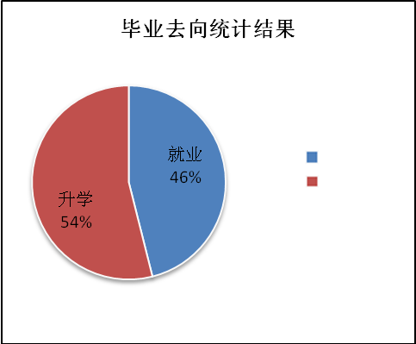
53人
62人
总计 115人
图1 总体情况分布

就业情况：
在选择工作的53位同学中，有35人（66%）从事与经济相关工作，13人（25%）从事与本专业相关工作，5人（9%）从事其它工作。
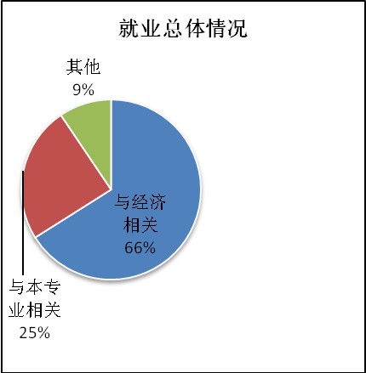图2 就业情况分布
35人
13人
5人
总计 53人
升学情况：
在选择继续学习的62位同学中，有21人（34%）攻读与经济相关专业，36人（58%）攻读与本专业相关专业，5人（8%）攻读其它专业。
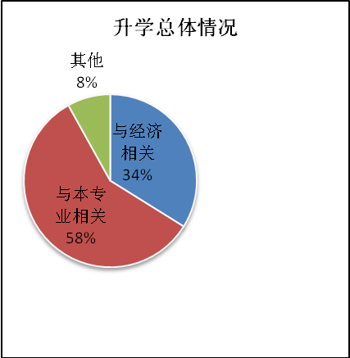图3 升学情况分布
21人
36人
5人
总计 62人

在继续学习的62位同学中，有44人（71%）在内地学习，18人（29%）在港澳台或国外学习。

内地攻读：
在内地攻读的44人中，有12人（27%）攻读与经济相关专业，29人（66%）攻读与本专业相关专业，3人（7%）攻读其它专业。

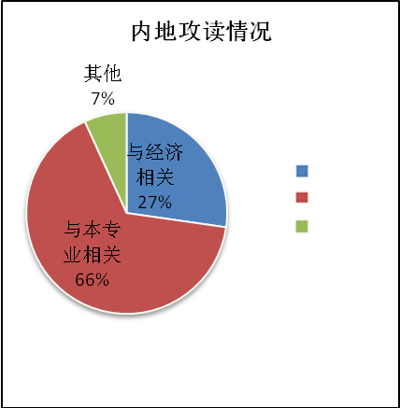图4 内地升学分布
12人
29人
3人
总计 44人

港澳台和国外攻读：
在港澳台和国外学习的18人中，有9人（50%）攻读与经济相关专业，7人（39%）攻读与本专业相关专业，2人（11%）攻读其它专业。
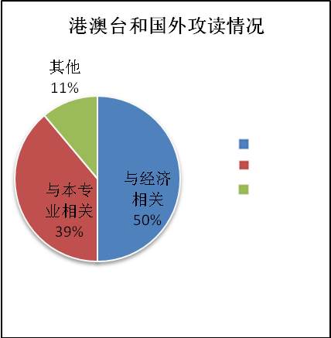图5 港澳台和国外升学分布
9人
7人
2人
总计 18人

